Министерство образования Республики Беларусь

Учреждение образования

БЕЛОРУССКИЙ ГОСУДАРСТВЕННЫЙ УНИВЕРСИТЕТ

ИНФОРМАТИКИ И РАДИОЭЛЕКТРОНИКИ

Факультет компьютерных систем и сетей

Кафедра программного обеспечения информационных технологий

Дисциплина: Сетевые технологии и администрирование операционных систем (СТиАОС)

ОТЧЕТ

По лабораторной работе №2

Выполнил

студент: гр. 851006 Верещагин Н.В.

Проверил: Медведев С.А.

Минск 2021

1. Настройка топологии и инициализация устройств
   1. Соберите схему в сети в соответствии с топологией.
   2. Выполните инициализацию и перезагрузку маршрутизатора и коммутатора.

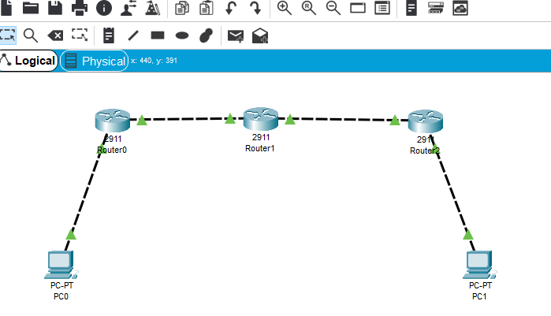

1. Настройка базовых параметров устройств и проверка подключения
   1. Настройте интерфейсы ПК.

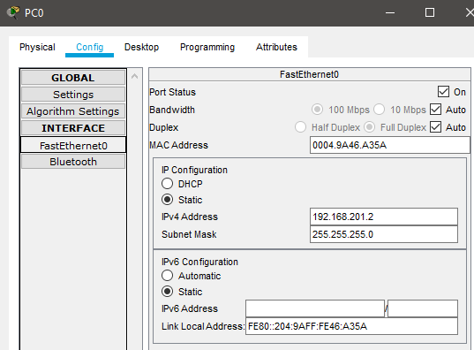

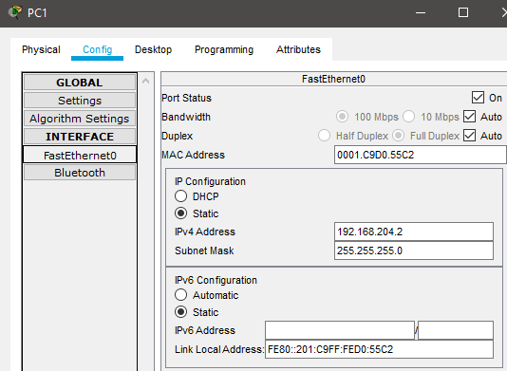

* 1. Настройте базовые параметры на маршрутизаторах.
  2. Настройте IP-параметры на маршрутизаторах.

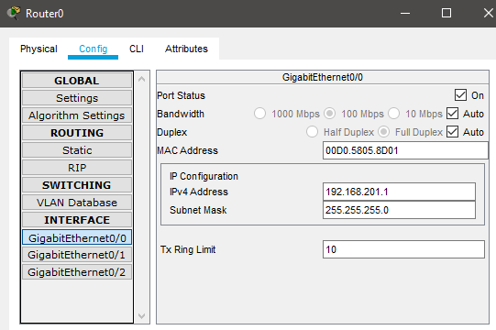

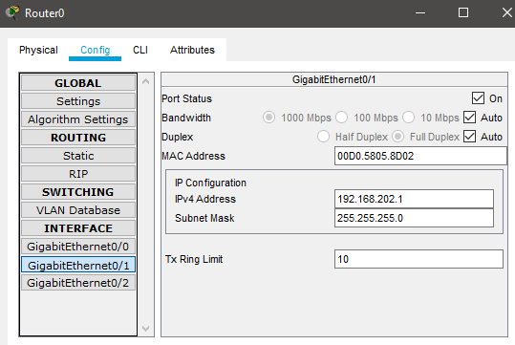

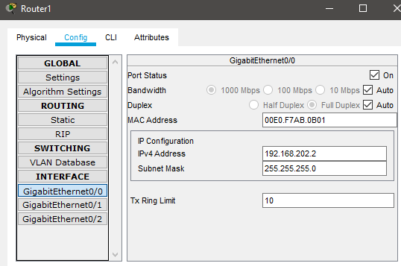

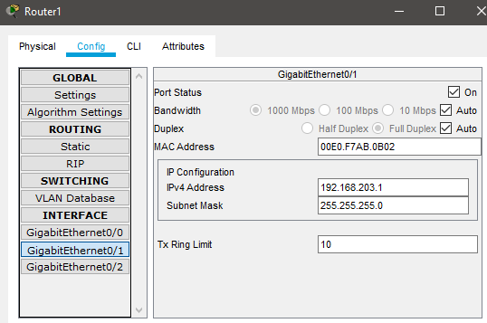

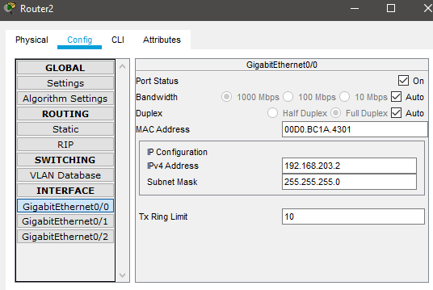

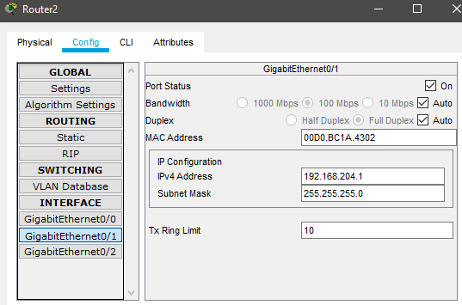

* 1. Проверьте подключение в локальных сетях.

Успешно ли проходит эхо-запрос с узла PC-A на шлюз по умолчанию?

**Успешно**

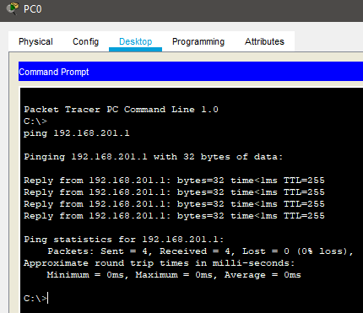

Успешно ли проходит эхо-запрос с узла PC-С на шлюз по умолчанию?

**Успешно**

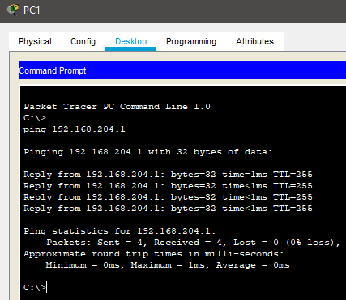

Успешно ли проходит эхо-запрос с PC-A на PC-С?

**Безуспешно**

Успешно ли отправляется эхо-запрос от узла PC-A на интерфейс Lo0?

**Безуспешно**

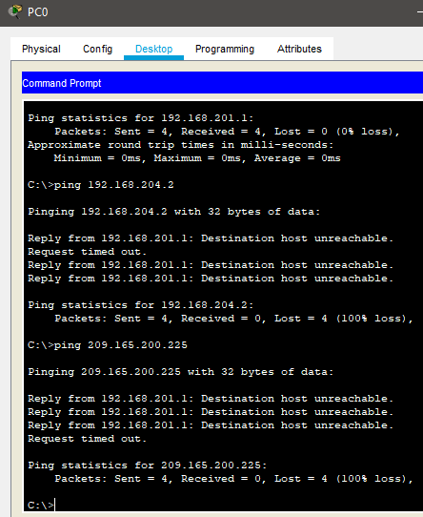

Успешно ли выполнены эхо-запросы? Поясните свой ответ.

**Безуспешно, потому что не настроена маршрутизация**

* 1. Сбор информации.

Сколько интерфейсов активировано на маршрутизаторе R1?

**2**

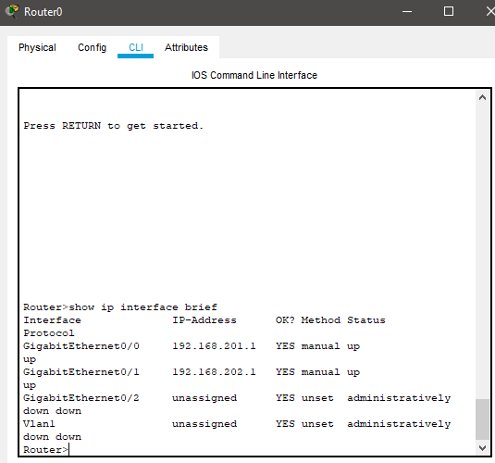

Проверьте состояние интерфейсов на маршрутизаторе R2.

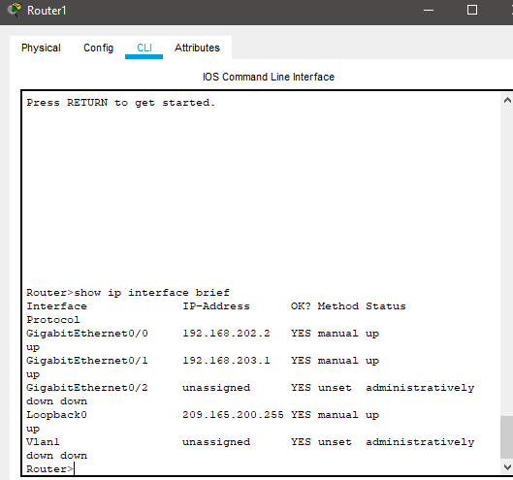

Сколько интерфейсов активировано на маршрутизаторе R3?

**2**

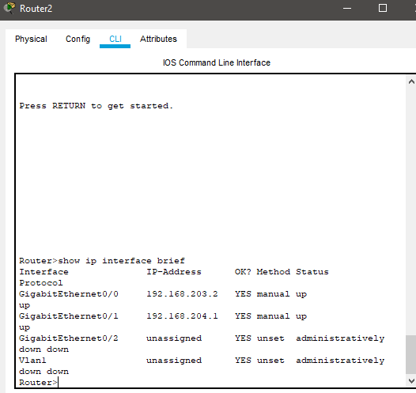

* + 1. Просмотрите таблицу маршрутизации на маршрутизаторе R1 с помощью команды **show ip route**.

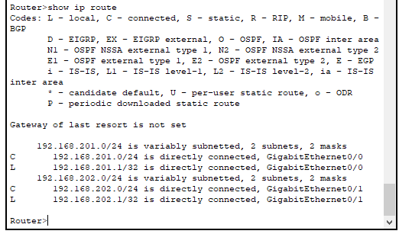

Какие сети содержатся в таблице адресации, приведённой в данной лабораторной работе, но отсутствуют в таблице маршрутизации R1?

**192.168.204.0 и 209.165.200.224**

* + 1. Просмотрите таблицу маршрутизации на маршрутизаторе R2 и R3.

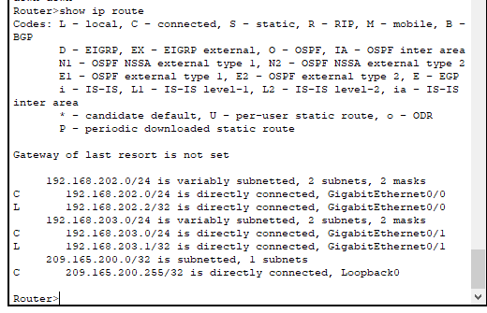

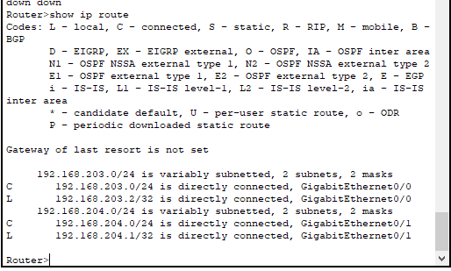

Какие сети содержатся в таблице адресации, приведённой в данной лабораторной работе, но отсутствуют в таблице маршрутизации R2 и R3

**R2: 192.168.201.0/24, 192.168.204.0/24**

**R3: 192.168.201.0/24, 209.165.200.224/27**

Почему в таблицах маршрутизации каждого из маршрутизаторов содержатся не все сети?

**Потому что имеются подключения только к сетям, подключенным напрямую**

1. Настройка статических маршрутов
   1. Настройка рекурсивных статических маршрутов на R2.
      1. На маршрутизаторе R2 настройте статический маршрут к сети 192.168.201.0, используя IP-адрес маршрутизатора R1 в качестве адреса следующего перехода и маршрут к сети 192.168.204.0 используя IP-адрес маршрутизатора R3 в качестве адреса следующего перехода Ниже напишите команду, которую вы использовали.

**ip route 192.168.201.0 255.255.255.0 192.168.202.1**

**ip route 192.168.204.0 255.255.255.0 192.168.203.2**

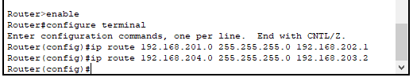

* + 1. Проверьте наличие новой записи статических маршрутов в таблице маршрутизации.

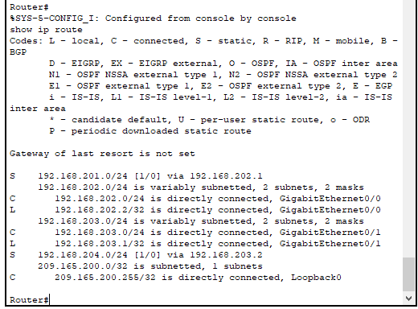

Как новые маршруты отображаются в таблице маршрутизации?

**192.168.201.0/24**

**192.168.204.0/24**

* 1. Настройте статические маршруты на R1 и R3.
     1. На маршрутизаторах R1 и R3 настройте статические маршруты к сетям 192.168.204.0 и 192.168.201.0, 209.165.200.224 соответственно. Ниже напишите команды, которую вы использовали.

**R1: ip route 192.168.204.0 255.255.255.0 192.168.202.2**

**ip route 209.165.200.224 255.255.255.224 192.168.202.2**

**R3: ip route 192.168.201.0 255.255.255.0 192.168.203.1**

**ip route 209.165.200.224 255.255.255.224 192.168.203.1**

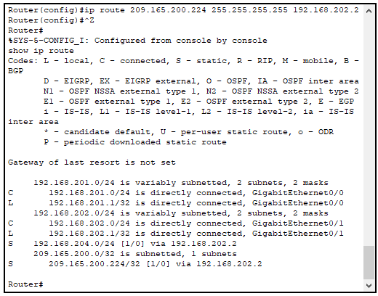

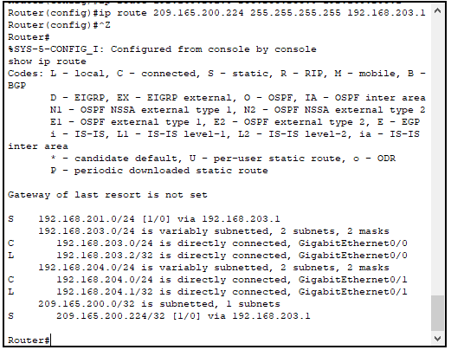

* + 1. Успешно ли проходит эхо-запрос с узла PC-A на PC-С и на адрес 209.165.200.225?

**Успешно**

* + 1. Эхо-запрос должен пройти успешно.
  1. Удалите статический маршрут для loopback-адреса.
     1. На маршрутизаторе R2 используйте команду **no**, чтобы удалить статический маршрут loopback.

**no ip address 209.165.200.225 255.255.255.224**

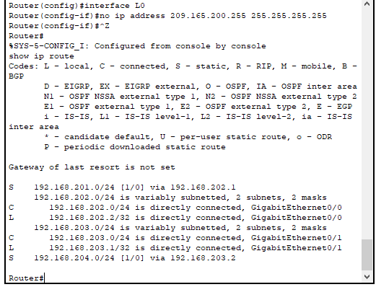

* + 1. Просмотрите таблицу маршрутизации, чтобы убедиться в успешном удалении маршрутов.

Сколько маршрутов сети указано в таблице маршрутизации маршрутизатора R2?

**4**

Настроен ли шлюз «последней надежды»?

**Нет**

1. Настройка и проверка маршрута по умолчанию
   * 1. На маршрутизаторе R1 настройте маршрут по умолчанию, используя в качестве адреса следующего перехода IP адрес маршрутизатора R2. Ниже напишите команду, которую вы использовали.

**ip route 0.0.0.0 0.0.0.0 192.168.202.2**

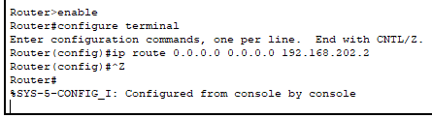

* + 1. Проверьте наличие новой записи статического маршрута в таблице маршрутизации.

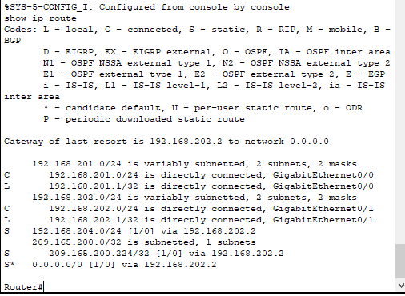

Как новый маршрут отображается в таблице маршрутизации?

**0.0.0.0/0 [1/0] via 192.168.202.2**

Какой шлюз является шлюзом «последней надежды»?

**Шлюз, на который отправляются пакеты, когда в таблице маршрутизации нет подходящей записи**

Настройте маршруты по умолчанию на маршрутизаторах R2 и R3.

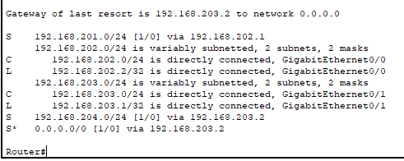

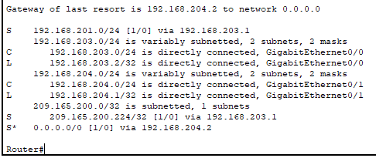

* + 1. Успешно ли проходит эхо-запрос с узла PC-A на PC-C?

**Успешно**

Эхо-запросы должны пройти успешно.

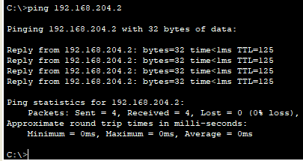

1. Вопросы на закрепление
   1. Существует ли преимущество в настройке статического маршрута с прямым подключением по сравнению с настройкой рекурсивного статического маршрута?

**Настройка статического маршрута с прямым подключением позволяет таблице маршрутизации разрешать интерфейс выхода в одном поиске вместо двух поисковых запросов**

* 1. Почему так важно настроить маршрут по умолчанию на маршрутизаторе?

**Если маршрут по умолчанию не указан, то** **при попытке отправить пакет в сеть, для которой нет маршрута, в консоль будет возвращаться сообщение "no route to host", а отправителю — ICMP-сообщение с типом 3 «Host Unreachable»**